
ЗЕМСКОЕ СОБРАНИЕ ВОСКРЕСЕНСКОГО МУНИЦИПАЛЬНОГО РАЙОНА НИЖЕГОРОДСКОЙ ОБЛАСТИ
РЕШЕНИЕ

1 октября 2021 года №63

О туризме на территории Воскресенского муниципального района

Заслушав и обсудив информацию заместителя главы администрации района Сырцева Андрея Ивановича, о туризме на территории Воскресенского муниципального района,

Земское собрание района решило:

1.Информацию заместителя главы администрации района Сырцева Андрея Ивановича, о туризме на территории Воскресенского муниципального района принять к сведению.

Председатель Глава местного самоуправления
Земского собрания района района
В.Н.Ольнев Н.В. Горячев
Приложение

к решению Земского собрания

Воскресенского муниципального района

Нижегородской области

от 1 октября 2021 года №63

Информация о проделанной работе в направлении развития туризма в 2021 году

Инфраструктура нашего района сегодня представлена:
- шестью точками общественного питания,
- семью музеями,
- восьмью экотропами,
- девятью специализированными средствами размещения

Какой потенциал у нашего района и чем обусловлен?
-узнаваемость
-наличие туристического якоря федерального значения
-природа
-богатые исторические традиции
-развитая музейная структура
-наличие природоохранного муниципального учреждения, взявшего на себя в том числе развитие туризма и экопросвещение в районе
-наличие квалифицированного кадрового состава
-существование сети коллективного размещения
-наличие действующих православных храмов
-неравнодушные инициативные жители
-желание администрации развивать район в туристическом направлении

График расходование средств бюджета, направленных на развитие туризма.

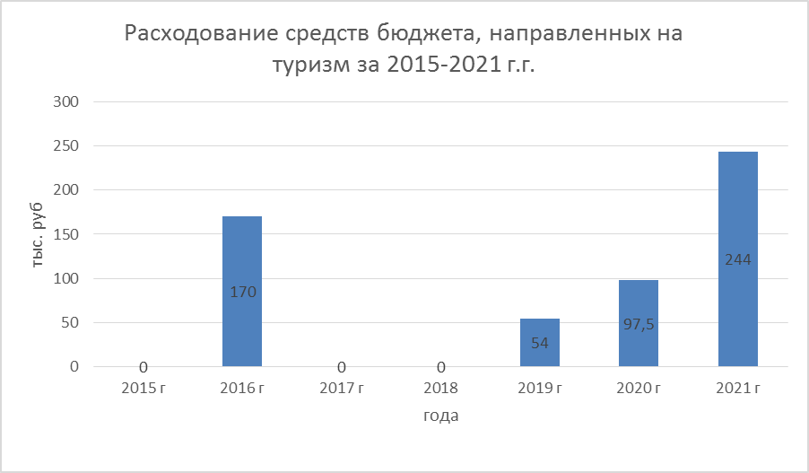

График туристический и экскурсионный поток за 2015-2021 годы.

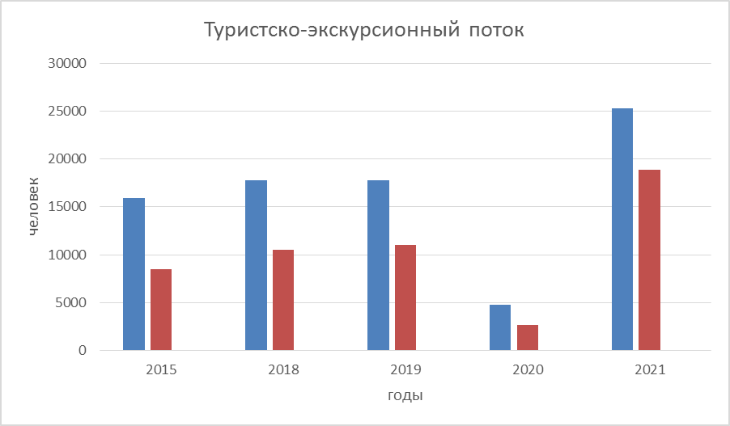

Глядя на турпоток, задаешься вопросом: А предел это или можем больше.
Можем! И однозначно больше!
Что мешает?
- низкий уровень развития туристской инфраструктуры (отсутствие или недостаточность средств размещения и предприятий питания, объектов досуга, отсутствие качественной придорожной инфраструктуры, навигации);
- неудовлетворительное состояние многих туристских объектов показа и низкий уровень благоустроенности территории;
- недостаточные меры государственной поддержки для привлечения инвесторов на долгосрочные проекты;
- невысокое качество обслуживания во всех секторах туристской индустрии вследствие недостатка профессиональных кадров;
- отсутствие системы механизмов регулирования и перераспределения туристско-экскурсионных и рекреационных потоков на озеро Светлояр и территорию парка при растущем не организованном и не регулируемом потоке;
- недостаточная информированность о продвижении турпродукта, размещения информации, рекламы,
- отсутствие Центра по развитию туризма в р.п.Воскресенское;
- отсутствие туристского имиджа Воскресенского муниципального района.

Если эти факторы, или можно назвать проблемы еще детализировать то получится следующее:
Расшифровка проблем:
- Недостаточное количество информационных материалов в сфере туризма
- Отсутствие официальной статистической информации, характеризующей развитие отрасли «туризм», и, как следствие, трудности в прогнозировании среднесрочного развития при разработке стратегических документов на перспективу.
- Низкая активность в коллективном организованном участии района в региональных и межрайонных форумах и выставочных мероприятиях.
- Устаревшая информация о туризме на официальном сайте администрации (раздел не обновлялся с 2018 г.).
- Отсутствие обновленного портфолио фотографий достопримечательных мест района, в том числе по видам туризма (культурное и историческое наследие, объекты показа, храмы, р.Ветлуга, красивые видовые площадки и т.п.).
- Отсутствие Событийного ежегодного календаря мероприятий, как такового, в том числе в открытом доступе на информационных ресурсах.
- Отсутствие взаимодействия ОМСУ с КСР (прекращение их анкетирования, отсутствие ведения соответствующего реестра КСР, прекращение сдачи отчетности в Росстат и ОМСУ после 2015 г.).
- Отсутствие взаимодействия всех участников туристского рынка (экскурсионная деятельность, продажа сувенирной продукции, питание, размещение и т.д.). отсутствие «единых» сформированных готовых турпродуктов для продажи, отсутствие турагентской деятельности на территории муниципального образования.
- Не налажен механизм взаимодействия музеев и иных обьектов показа.
- Прекращение публикаций о туристском потенциале района во внешних СМИ (в специализированных журналах, региональных изданиях и др. источниках, после 2015 г.)
- Отсутствие полиграфии, сувенирной продукции с использованием официальных брендов и логотипов, отсутствие организации их продажи.
- Недостаточное количество разработанных тематических экскурсий.
- Отсутствие путеводителей и карт по району для туристов.
- Отсутствие взаимодействие с религиозными учреждениями района (не изучен сегмент паломнического туризма).
- Хаотичное развитие сельского туризма.
- Отсутствие туристской навигации.
- Устаревшие банеры на въездах в Воскресенский район.
- Отсутствие реестра ремесленников и людей, занимающихся иными видами искусства, а также самозанятых – производителей пищевой продукции и сувенирных изделий.
- Низкая активность глав администраций сельских территорий по участию в заседаниях Координационного совета по развитию туризма в районе.

Выводы:
Сами по себе уникальные природные ресурсы и культурное наследие, которыми обладает Воскресенский район, не могут рассматриваться в качестве единственного и достаточного условия для обеспечения успешного развития туризма в районе.
Эффективное и рациональное использование указанных ресурсов при одновременном создании туристско-рекреационных комплексов и инфраструктуры, широкая информационная поддержка въездного и внутреннего туризма, повышение качества услуг и привлечение в отрасль профессиональных кадров и высококвалифицированных специалистов в совокупности обеспечат повышение конкурентоспособности районного турпродукта в средне- и долгосрочной перспективе.

Какие основные задачи на среднесрочную перспективу были поставлены (это на ближайшие пять лет):
- Вышеперечисленный комплекс внешних и внутренних проблем в сочетании с растущим спросом требует системного подхода в развитии территории.
- Анализ преимуществ и недостатков различных вариантов финансового обеспечения выявил необходимость привлечения средств: бюджета Нижегородской области, федерального бюджета и привлечения средств из внебюджетных источников.
- Развитие внутреннего и въездного туризма на территории района требует системности и комплексности, поскольку сама отрасль "туризм" носит ярко выраженный межотраслевой характер, задействует самые разные секторы экономики, культуру, природное наследие и другие сферы.

В связи с этим в конце прошлого года (сейчас я цитирую свое выступление на земском собрании в начале этого года) на базе природного парка сформирован проектный офис по развитию туризма Воскресенского района. В задачи данного проектного офиса входит: развитие туристской инфраструктуры района, формирование тур. продуктов, их продвижение на Российский рынок, работа по повышению квалификации кадров, партнерстве с коллегами по созданию условий для развития туризма и увеличению туристского потока в Воскресенский район.
Планируется вновь ввести в практику регулярные заседания Координационного совета по туризму, рабочие встречи со всеми организациями, заинтересованными в развитии туризма на территории района, создание сети распространения сувенирной продукции. На данный момент заканчивается работа по передаче автомобильной стоянки около озера Светлояр. Которая позволит создать инфраструктуру по оказанию комплексных услуг потоку туристов вблизи озера.
Главной задачей проектного офиса является не поиск инвестиций; в первую очередь идет о необходимости взять на себя координацию и руководство при разработке согласованной концепции, к созданию которой с самого начала должны быть приобщены все заинтересованные малые и средние предприятия и предприниматели, а также любые другие участники на местах.

Что же такое проектный офис и что он смог сделать за эти девять месяцев.

Проектный офис развития туризма в Воскресенском Поветлужье создан в декабре 2020 года. Идея создания постоянно действующей рабочей группы, которая занималась бы развитием туризма в районе, появилась на одном из рабочих собраний сотрудников Природного парка «Воскресенское Поветлужье» и Музея-заповедника «Град Китеж». Это начинание поддержала Администрация Воскресенского района.
- ЗНАКОМСТВО С КОМАНДОЙ ПРОЕКТНОГО ОФИСА, КРАТКАЯ ИСТОРИЯ СОЗДАНИЯ
Инициаторами создания проектного офиса стали руководители и координаторы значимых проектов, связанных с туризмом в Воскресенском Поветлужье. Это сотрудники природного парка «Воскресенское Поветлужье», Музея-заповедника «Град Китеж», Воскресенского краеведческого музея.
- ЦЕЛЬ СУЩЕСТВОВАНИЯ ПРОЕКТНОГО ОФИСА
Главная цель работы Проектного офиса – создание и поддержание работающей системы развития туристической отрасли в Воскресенском районе. При этом наш главный подход отражен в названии – проектный офис работает над конкретными проектами, решая четкие задачи.
Наш район обладает колоссальными ресурсами – и природными, и организационными. В области туризма у нас уже есть наработки, созданные усилиями разных людей на протяжении многих лет. Задача Проектного офиса – объединить инициативные группы и отдельных активных деятелей и вывести внутренний и въездной туризм в районе на новый уровень.
- СОВЕЩАНИЯ И РАБОЧИЕ ВСТРЕЧИ С ЯНВАРЯ ПО СЕНТЯБРЬ 2021 ГОДА
- 38 совещаний всего
Из них:
- 8 расширенных совещаний с участием приглашенных заинтересованных лиц (Священники, музейщики, отдел культуры, эковолонтеры, транспортники КСР)
- 5 выездных совещаний – в КСР и музеи (Трифакино – 2, Благовещенское – 1, Большие Отары – 2)
- 1 субботник в Больших Отарах
- Регулярные встречи и Zoom-конференции отдельных рабочих групп по проектам

- УЧАСТИЕ В ФОРУМАХ, СЕМИНАРАХ, ОБРАЗОВАТЕЛЬНЫХ ПРОЕКТАХ
- Образовательный проект «Команда 52» (Алексей Гроза, Екатерина Кукушкина, Дарья Волкова) – Нижний Новгород, март – август 2021 г.
- Обучающий семинар Фонда Тимченко по развитию сообществ на сельских территориях (Виктория Алексеенко, Дарья Волкова). В рамках конкурса «Солидарные сообщества» - Нижний Новгород, июнь 2021 г.
- Региональный Форум социальных аниматоров (Дарья Волкова, победитель Всероссийского конкурса социальных аниматоров «Герои изменений» в 2021 году) – Нижний Новгород, август 2021 г.

- ПРИВЛЕЧЕНИЕ ФИНАНСИРОВАНИЯ НА ПРОЕКТЫ В СФЕРЕ ТУРИЗМА
3 495 715 р. привлечено на развитие туризма за счет участия в грантовых конкурсах.
75 860 р. (c учетом комиссий и налоговых сборов) привлечено частных пожертвований на развитие музея культуры дерева через краудфандинговую платформу
10 000 р. частных вложений привлечено на создание и установку знаков туристской навигации
- 000 частных вложений на развитие сувенирной продукции
6.ПРОЕКТОВ-ПОБЕДИТЕЛЕЙ ГРАНТОВЫХ КОНКУРСОВ
- МОЛОДЁЖНЫЙ ЦЕНТР “ПОД ОТКРЫТЫМ НЕБОМ”
600 000 р.
- ФЕСТИВАЛЬ “БОГАТЫРИ КИТЕЖА”
800 000 р.
- МОЛОДЁЖНЫЙ АРХЕОЛОГИЧЕСКИЙ ПАРК «РУСЕНИХИНСКОЕ ГОРОДИЩЕ»
900 000 р.
- “ЭКОВОЛОНТЁРЫ ВОСКРЕСЕНСКОГО ПОВЕТЛУЖЬЯ”
210 000 р. (с учётом НДФЛ) – региональный грантовый конкурс «Драйверы роста»
600 663 р. – Грантовый конкурс Министерства внутренней региональной и муниципальной политики Нижегородской области
- “В ГОСТИ К ВЛАДИМИРСКОМУ КРЕНДЕЛЮ”
385 052 р.
7.РАБОТА ПО ОТДЕЛЬНЫМ НАПРАВЛЕНИЯМ В 2021 ГОДУ
ТУРИСТСКО-ИНФОРМАЦИОННЫЙ ЦЕНТР (ПЕРВЫЙ ЭТАП)
- Информационная зона в МТК “Град Китеж” - в процессе создания
- База данных о туристических объектах и услугах для ТИЦ и участников туристической отрасли - первый вариант отправлен членам координационного совета и в КСР
- Разработан постер-путеводитель, включающий туристическую карту-схему района
- Созданы единые информационные порталы «Туризм в Воскресенском Поветлужье и на Светлояре» с информацией обо всех объектах Воскресенского района в соц. сетях vkontakte, facebook, Instagram с общим названием @povetluzhie, общая численность подписчиков всех групп на данный момент более 1000 человек.
- В том числе в соц. сети vkontakte создана уникальная информационно-территориальная база с указанием достопримечательностей, средств размещения, кемпингов и стоянок с указанием координат, расстояния от гостиниц до объектов показа и привязкой к близлежащим достопримечательностям. На данный момент имеются разделы: Музеи, гостиницы/кемпинги, природные объекты (Светлояр, Ветлуга и пр.), эко-тропы.
- Запущено приложение «Календарь» в сети vkontakte с указанием событийного контента Воскресенского района (концертов, праздников, фестивалей) Календарь содержит краткую информацию о событии и ссылку на соц. сети организаторов.
- Разработан логотип территории «Воскресенское Поветлужье», который активно используется в соц. сетях, повышая общую узнаваемость территории.
- Наработаны информационные связи между музеями, средствами размещения, ДК, школами и администрацией района для информирования жителей и гостей района о событиях, фестивалях и праздниках.
- Сформирована база качественного фото-контента для представления нашего района на интернет площадках.
- Проведена работа по созданию информационной базы для сайта «Воскресенское Поветлужье», на котором будет размещаться информация обо всех объектах Воскресенского района. (Объекты показа, питания, размещения, производства, мастера)
ТУРИСТСКАЯ НАВИГАЦИЯ
- Разработана схема установки знаков туристической навигации.
- Собраны заявки от желающих принять участие в софинансировании.
- Утверждены надписи и их переводы.
СУВЕНИРНАЯ ПРОДУКЦИЯ
- Разработана линейка брендированных сувениров.
- Начаты продажи сувениров в с. Владимирское.
- Ведётся работа по привлечению местных мастеров и предпринимателей к сотрудничеству, увеличению числа точек продаж.
ПОДГОТОВКА ЭКСКУРСОВОДОВ. ПРОЕКТ «ПОРТФЕЛЬ ЭКСКУРСОВОДА»
- Проведено 8 лекций, в которых приняли участие 17 человек.
- Идёт подготовка второй части проекта.
СОБЫТИЙНЫЕ МЕРОПРИЯТИЯ (реализованные)
- Фестиваль «Богатыри Китежа» (сентябрь 2021). За два дня фестиваля в его мероприятиях приняло участие несколько сотен человек.
- Онлайн-фестиваль «Иван-чай на Ветлуге – 2021» (июль 2021). В онлайн-флешмобе в социальных сетях приняло участие около 60 человек.
- Серия мероприятий в рамках проекта «Под открытым небом» (сентябрь – октябрь 2021 г.)
РАЗВИТИЕ МЕСТНЫХ ИНИЦИАТИВ
Проект «В гости к Владимирскому кренделю». Включает в себя создание неформального объединения – Артели мастеров и активных жителей, подготовку и проведение сельского праздника (состоится 10 октября), создание экскурсионного маршрута по селу, вовлечение большего числа жителей в работу туристической отрасли. Размер грантовой поддержки Фонда Тимченко в рамках конкурса «Солидарные сообщества» - 385 052 р.

ОБЪЕКТЫ ПОКАЗА
- Открыта новая экологическая тропа «Сказки и были Светлояра».
- В Природном парке «Воскресенское Поветлужье» появились платные экскурсии по экологическим тропам (при этом просветительские экскурсии для групп школьников на безвозмездной основе сохраняются).
- Ведётся работа по продвижению Музея культуры дерева.
РАЗВИТИЕ ЭКОЛОГИЧЕСКИ ОТВЕТСТВЕННОГО ТУРИЗМА. ПРИРОДООХРАННЫЕ ПРОЕКТЫ
Проект «Эковолонтеры Воскресенского Поветлужья»
- Реализация начата в конце мая 2021 года.
- Получил поддержку регионального грантового конкурса «Драйверы роста» и Грантового конкурса Министерства внутренней региональной и муниципальной политики Нижегородской области
- Проведено 9 субботников
- Ведётся просветительская работа
- Биотехнические мероприятия и волонтерская исследовательская работа на территории Природного парка «Воскресенское Поветлужье»
- Выстраивается взаимодействие отдельных экоактивистов и природоохранных инициатив на территории района
- 17 октября – открытие фотовыставки.
Тесно с проектным офисом работал отдел по экономики в лице нового сотрудника Киреевой Анастасии и к выше перечисленным достижениям за это год хочется добавить:
- Возобновлена работа нового состава Координационного совета по развитию туризма Воскресенского муниципального района Нижегородской области (проведено 6 заседаний).
- Организован Проектный офис по развитию туризма в с.Владимирское.
- Разрабатан проект Программы развития туризма в Воскресенском муниципальном районе до 2026г.
- Разработан новый Событийный календарь на 2021г.
- Разработан новый Социально туристский паспорт района на 2021г.
- Рассчитаны объемы доходов от КСР за 2018-2021г.
- Разработан план действий по установке туристских навигационных знаков.
- Подготавливается повторное согласование технических условий установки в ГУАД и Росавтодор.
- Создан Реестр ремесленников и людей, занимающихся иными видами искусства.
- Обновили часть раздела туризма на официальном сайте администрации района.
- Составлен реестр проблем Настоятелей храмов Воскресенского района в работе с туристами.
- Разработаны пилотные таблицы статистического учета для Музеев района.
- В разработке статистические формы для КСР, пробный запуск в 2022г.
- Выполняется объезд территорий сельских администраций для расширения реестра ремесленников, знакомства с базами отдыха, магазинами, кафе, объектами исторического наследия, природоохранными объектами и др..

Хочется рассказать о проекте Солидарные сообщества

с. Владимирское
общие данные
Всего собранно 101 анкета. Есть пропуски, но общее оформление таблицы – хорошее.
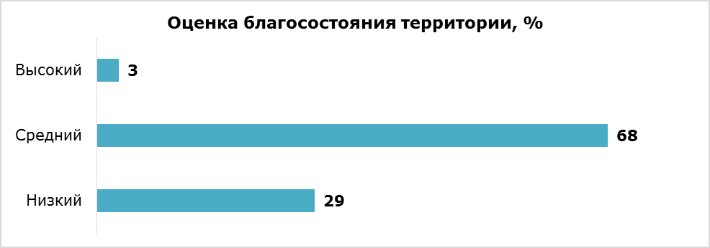

Основная часть респондентов оценивает благосостояние территории как среднее – 68%. При этом довольно большая группа – 29% - указывает, что оно низкое. Учитывая, что в подобных вопросах респонденты нередко склонны смещать ответы к средним и нейтральным вариантам, можно говорить, что реальная оценка благополучия – ниже среднего.

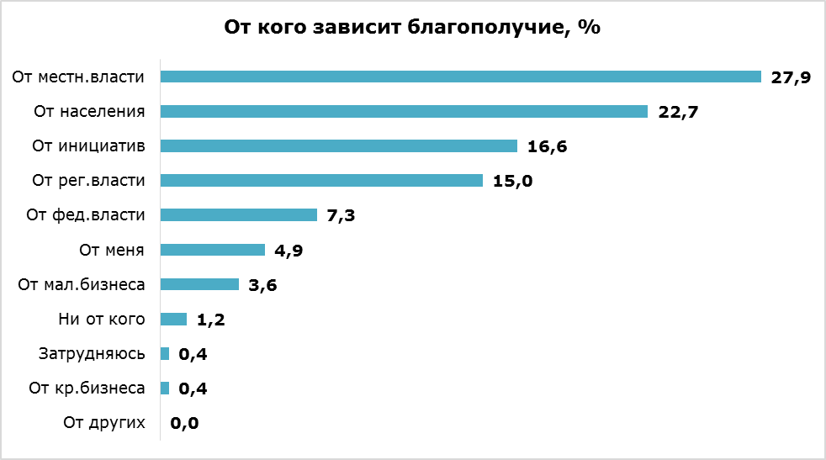

Мнения респондентов касательно наиболее влияющих на благополучие территории групп мало отличается от типичных для исследованных территорий: наиболее значимой представляется местная власть – 27,9%, а на втором месте население вообще – 22,7%. Роль инициативных групп и региональной власти в представлениях опрошенных близки друг к другу и занимают 3ю и 4ю позицию соответственно. Так же видно, что роль и малого и крупного бизнеса минимальна.
Наиболее частотные варианты ответов респондентов касательно того, что необходимо сделать чтобы жизнь в их селе стала лучше это:
- Ремонт существующих и строительство новых дорог;
- Создание рабочих мест;
- Благоустройство (спортплощадка, озеленение, освещение, общий парк и т.д.);
- Привлечение кафе, магазина, банкомата.
В более чем 65% случаев эти запросы атрибутированны региональной и местной власти. В то же время, порядка 1/5 респондентов указали, что их запрос может быть реализован силами самих жителей.
Общественные инициативы и социальные проекты, про которые знают жители:
- Дорога к дому и ремонт дорог;
- Создание (благоустройство) мемориального комплекса;
- Программы народных инициатив;
- развивается музей-заповедник;
- Памятник Ватрухину.
Важно отметить, что часть из опрошенных вообще затруднилась указать какой-либо проект или инициативу.
Известные респондентам общественные объединения и инициативные группы:
- Совет ветеранов;
- Группа пожилых «Китежане»;
- Инициативная группа по установке бюста Ватрухину;
- Инициативная группа по газификации;
- Инициативная группа по благоустройству кладбища;
- Проектный офис развития туризма в Воскресенском районе.
Так же, как и в предыдущем случае, большая часть жителей затруднилась назвать кого-либо из перечисленных выше. Каждый из представленных вариантов упоминался в пределах 3-5 раз.

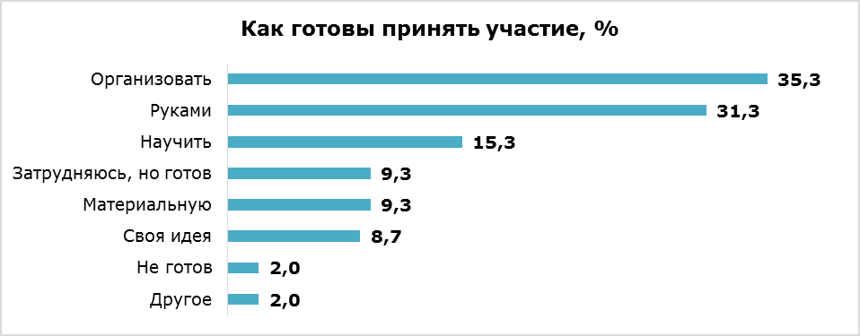

Респонденты высказывают достаточно высокий уровень готовности участвовать в различных активностях: как и в других территориях вариант «Организовывать что-то» является наиболее популярным, однако, желающих помогать своим волонтерским трудом (чаще всего руками) практически не отстает от него - 31,3%. Так же сравнительно много набрали варианты «Затрудняюсь чем именно, но готов», «Готов оказывать материальную/финансовую помощь», а также вариант «Есть своя идея». Именно на него мы рекомендовали бы обратить внимание при проведении стратегических сессий.
Гордость у респондентов вызывают следующие объекты:
- Озеро Светлояр и его легенда;
- Здание МТК;
- Природа (леса, поля, реки);
- Музей;
- Старинные здания и храмы (реже).
Утерянные объекты гордости это:
- Чистота и благоустройство на озере Светлояр;
- Сельское хозяйство: совхоз, свиноферма; поля и связанные с этим рабочие места.
- Аутентичный облик деревни, деревянная архитектура;
- Человеческие качества (доброта, самобытность, сплоченность и т.д.);
- Чистота и благоустройство вообще (в т.ч. качество дорог).
На вопрос 10.1 «Что делается для сохранения уникальности территории?» многие жители затруднились дать содержательный ответ. Но среди остальных встречаются следующие комментарии:
- Признание озера Светлояр памятником;
- Развитие музея и туризма вообще;
- Охрана заповедных мест;
- Создание мемориального комплекса.
Ресурсами развития деревни респонденты считают:
- Само озеро и его туристический потенциал (от привлечения потока туристов, до работы платной автостоянки, кафе и т.д.);
- Опыт и навыки местных жителей;
- Ресурсы музея и ДК;
- Использование заброшенных и полузаброшенных помещений (например, старая церковь как концертный/выставочный зал).
В целом, все предложенные жителями ответы на вопросы 10.2 и 10.3 так или иначе связанны с развитием туризма.

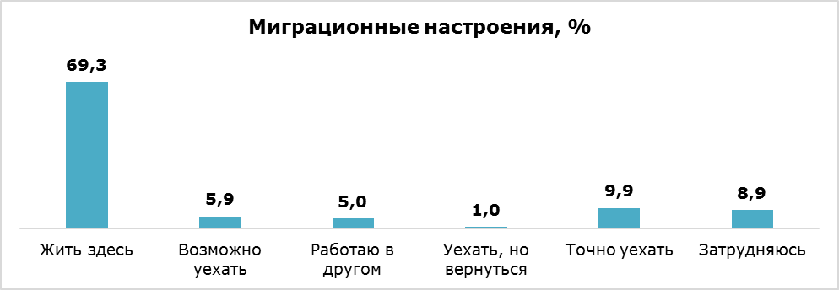

В целом, миграционные настроения жителей с.Владимирское достаточно позитивные – остаться на территории планирует немногим более 70% ответивших. Так или иначе собирающихся уехать суммарно порядка 16%, и приблизительно такую ж группу можно считать неопределившейся.
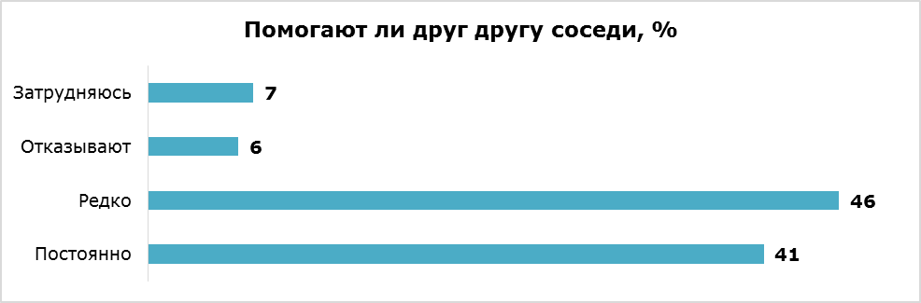

Судя по ответам респондентов на вопрос 12 «В вашей территории, соседи помогают друг другу?» в селе есть определенное соседское сообщество – 41% утверждают, что соседи регулярно оказывают друг другу помощь. С другой стороны, остальные 59% жителей, вероятно, мало связанны с ядром этого сообщества и не получают такой поддержки.
Так же большинство жителей затрудняется назвать людей, кому необходима поддержка сообщества – большинство ответов содержат ответы «нет» или «затрудняюсь ответить». Несколько содержательных ответов содержат фамилии многодетных семей и одиноких пенсионеров, кому нужна помощь в уборке, газификации, и улучшении жилищных условий.
Чаще всего жителям поселка приходят на помощь друзья (22 упоминания) и соседи (21 упоминание). Так же достаточно часто встречается вариант «коллеги». Кроме того, нередко упоминаются несколько активистов: А.Филатов, Е.Кукушкина, А.Болотников, Е.Болотникова, Кекшин А.В.

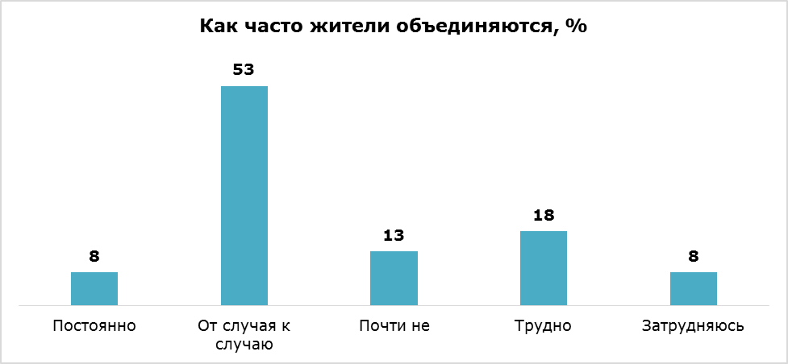

Опыт объединения жителей для решения общих проблем можно оценить, как средний. 53% респондентов указали, что такое происходит в их селен, но лишь время от времени. При этом сравнительно большой процент набрал ответ «трудно объединяются», что свидетельствует о том, что в этой сфере существуют явные проблемы. Это можно подтвердить и ответами на вопрос 16 – с кем из жителей респонденты готовы объединяться – это коллеги и друзья, значительно реже сотрудники музея и библиотеки, а вариант «соседи», почти не представлен.
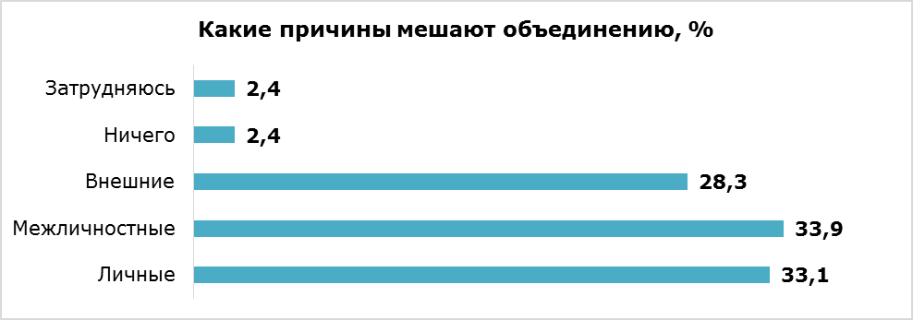

Из мнений респондентов сложно выделить наиболее сильную причину, по которой они не объединяются. И личные и межличностные и внешние причины набрали сходные, учитывая небольшое количество ответов, значения. Вероятно, жители Владимирского либо не поняли вопроса, либо действительно имеет место комплекс причин.

Выводы по территории
Село Владимирское – очень непростая территория. Несмотря на сельский тип расселения и сравнительно благополучные миграционные настроения жители практически не объединяются для решения общих вопросов, а соседское сообщество и взаимопомощь находятся в зачаточном состоянии. Благосостояние территории ниже среднего, но есть явный центр идентичности – озеро Светлояр.
ПЛАНЫ НА 2022 ГОД
РАЗРАБОТКА ТУРОВ, ОБУСТРОЙСТВО ОБЪЕКТОВ И ТЕРРИТОРИЙ
- Автостоянка на Светлояре
- Туалеты (на Светлояре, в Галибихе и т.д.)
- Новый тур «Левашовы» (Воскресенское - Богородское – Галибиха), совместными усилиями трёх организаций: Природного парка, Краеведческого музея и Богородского прихода.
- Направление «Православное Поветлужье» - разработка маршрутов и туров по храмам – памятникам архитектуры
- Русениха – обустройство экспозиции (за счет гранта)
СОБЫТИЙНЫЙ ТУРИЗМ
- Фестиваль «Мы с Ветлуги-реки»
- Фестиваль «Град Китеж – душа России»
- Фестиваль «Богатыри Китежа»
- Фестиваль рыбного пирога
- Праздник «В гости к Владимирскому кренделю»
- Фестиваль «Иван-чай»
- Фестиваль «Музыка русской усадьбы» (Ассоциация «Сад музыки»)
- Еженедельная воскресная ярмарка в с. Владимирское (в летний период)
- Праздник «Под открытым небом: Зимние забавы в Китеже»
ФЛЕШМОБЫ
- Иван-чай
- Гастрономический флешмоб «Рецепты Поветлужья»

ПРОДВИЖЕНИЕ ТЕРРИТОРИИ «ВОСКРЕСЕНСКОЕ ПОВЕТЛУЖЬЕ»
- Создание туристско-информационного портала Воскресенского района
- Продолжение работы по продвижению в социальных сетях
- Пресс-тур для тревел-блогеров, экскурсоводов и представителей туркомпаний
- Создание путеводителя по экологическим тропам Воскресенского Поветлужья
- Создание складной туристической карты района
- Создание видеороликов о достопримечательностях Воскресенского Поветлужья
- Фотоконкурс
СУВЕНИРЫ
- Пересмотр и расширение ассортимента
- Создание линейки календарей на 2023 г.
- Создание игры-лото «Воскресенское Поветлужье»

